通知：现在要求各位同学进http://www.91job.org.cn/user/student网站注册。生成推荐表和就业协议。
具体操作：
- 点击学生注册

- 举例：选择学校：江苏联合职业技术学校。学号、姓名。（曹程奕）（学号是9位）
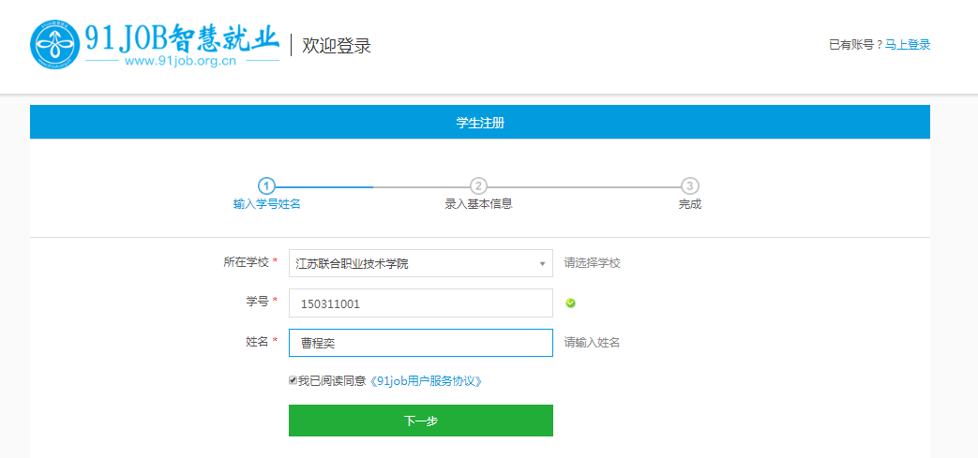

- 密码统一为：cb151111（学院拼音首字母+班级号），手机号，通讯地址、邮箱（可以联系上的）。注、*为必填写项。
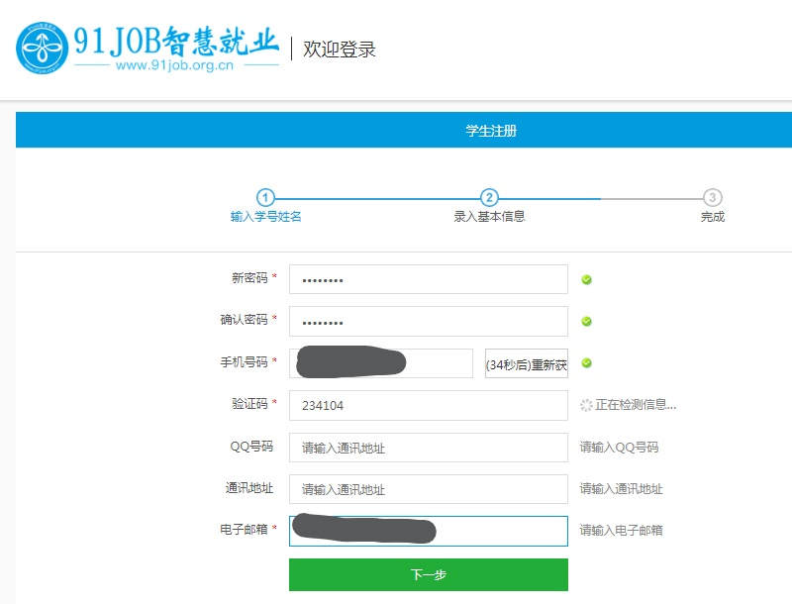
- 完善求职意向管理表。
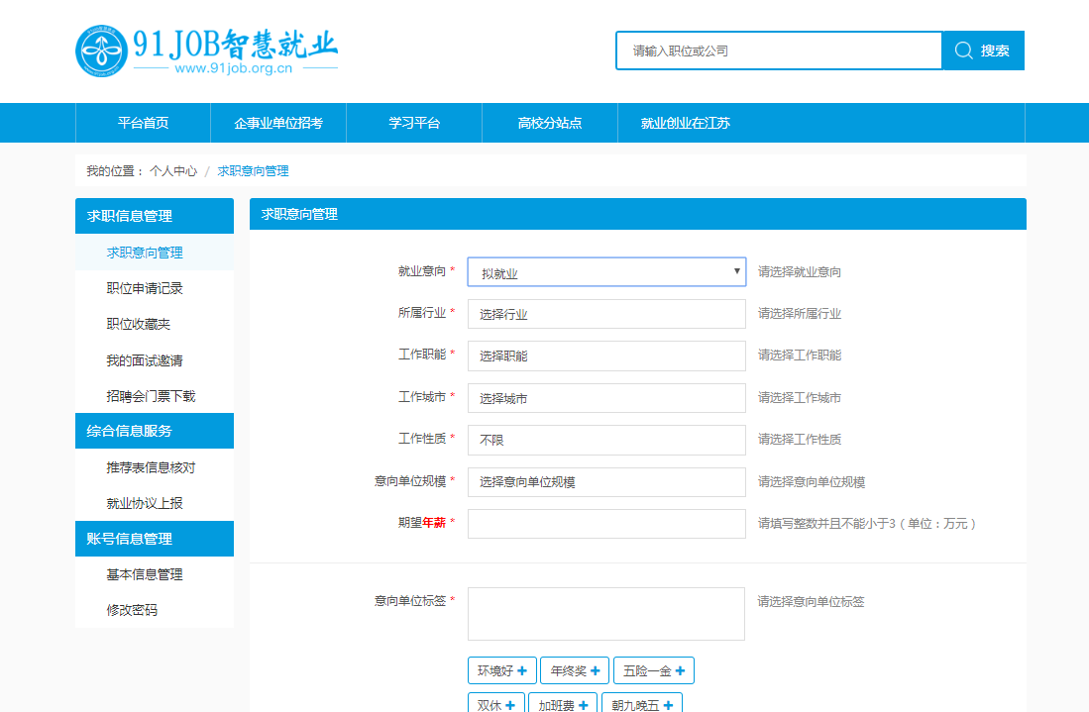

- 点击推荐表信息核对编辑及完善推荐表，提交审核。
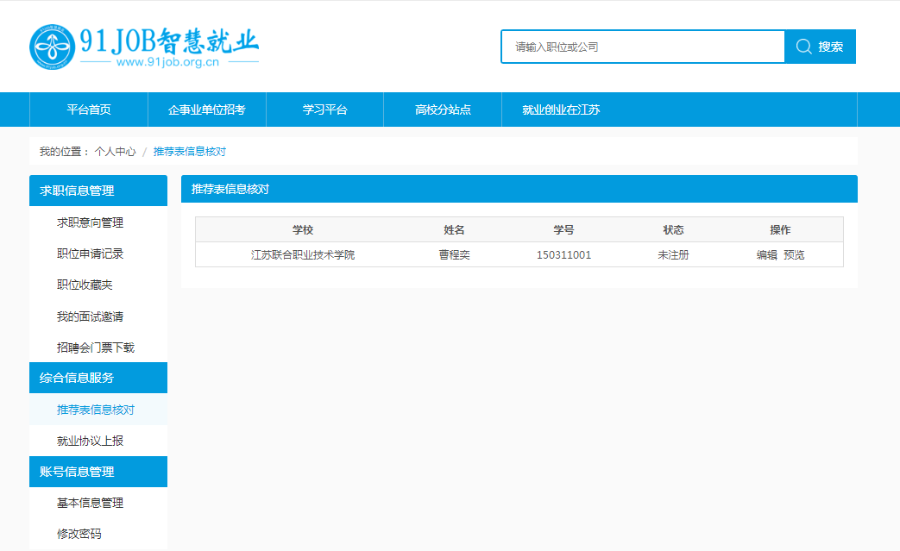
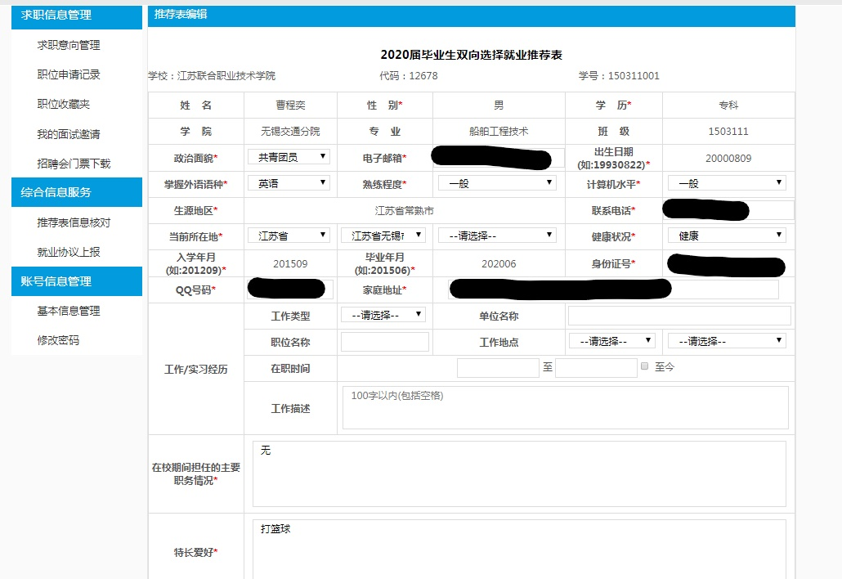

注：*必填，请各位同学严格按要求认真填写。

- 最终生成
